实验2. 动态规划法求解最长公共子序列问题&0-1背包问题

实验内容
本实验要求基于算法设计与分析的一般过程（即待求解问题的描述、算法设计、算法描述、算法正确性证明、算法分析、算法实现与测试），在针对最长公共子序列问题和0-1背包问题求解的实践中理解动态规划方法的思想、求解策略及步骤。

实验目的
- 理解动态规划方法的核心思想以及动态规划方法的求解过程；
- 从算法分析与设计的角度，对基于DP法求解有更进一步的理解。

环境要求
本实验使用Java语言编写，使用eclipse开发工具。

实验结果
- 最长公共子序列问题
1．问题的描述
什么是最长公共自序列？首先了解几个概念。
（a）序列：一个具有严格次序的对象元素的集合称为序列。字符对象的序列则为字符序列，如X={x1,x2,…,xm}。
（b）子序列：给定序列X={x1,x2,…,xm}，序列Z={z1,z2,…,zk}是X的子序列，当且仅当存在一个严格递增的下标序列 {i1,i2,…,ik}，对j∈{1,2,…,k}有zj=xij。
（c）前缀：给定X={x1,x2,…,xm}，子序列Xi={x1,x2,…,xi}称为序列X的第i个前缀，其中i∈{1,2,…,m}。
（d）公共子序列：给定两个序列X和Y，当另一个序列Z既是X的子序列又是Y的子序列时，称Z是序列X和Y的公共子序列。
（e）最长公共子序列问题(Longest Common Subsequence,LCS)：给定两个序列X和Y，找出X和Y的一个最长公共子序列。
举个例子：给定两个序列 X = {A, B, C, B, D, A, B} 和 Y = {B, D, C, A, B, A}
序列{B, C, A}是X和Y的一个公共子序列；
序列{B, C, B, A}是X和Y的一个公共子序列，它的长度是4，而且它是X和Y的一个最长公共子序列；
{B, C, A, B}也是最长公共子序列。可见，最长公共子序列并不唯一。这里的LCS问题只需求出其中一个最长公共子序列即可。

2．算法设计
（1）策略
设序列X={x1,x2,…,xm}和Y={y1,y2,…,yn}的最长公共子序列为Z={z1,z2,…,zk} ，则：
若xm=yn，则zk=xm=yn，而且zk-1是xm-1和yn-1的最长公共子序列；
若xm≠yn且zk≠xm，则Z是xm-1和Y的最长公共子序列；
若xm≠yn且zk≠yn，则Z是X和yn-1的最长公共子序列。
由LCS问题的最优子结构性质建立子问题最优值的递归关系：用c[i][j]记录序列Xi和Yj的LCS的长度。其中，Xi={x1,x2,…,xi}和Yj={y1,y2,…,yj}分别为序列X和Y的第i个前缀和第j个前缀。
当i=0或j=0时，空序列是Xi和Yj的LCS。此时C[i][j]=0。其他情况下，由最优子结构性质可建立递归关系。
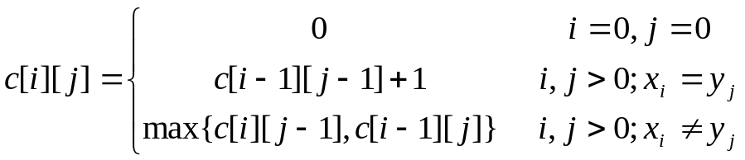
求解步骤如下:
步骤1：确定合适的数据结构。采用二维数组c来存放各个子问题的最优解，二维数组b记录各子问题最优值的来源（之前的递归公式上所附注）。
步骤2：初始化。令c[i][0]=0,c[0][j]=0，其中，0≤i≤m，0≤j ≤n。
步骤3：循环阶段。根据递归关系式，确定Xi和Xi的LCS的长度，0≤i≤m。对于每个i循环，0≤j ≤n。
步骤4：根据二维数组b记录的信息以自底向上的方式来构造该LCS问题的最优解。
（2）数据结构
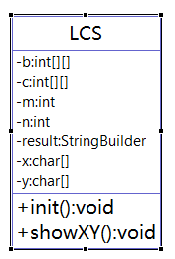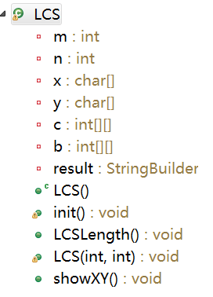
3．描述算法
伪代码如下：
LCS(X,Y)
m = length(X)
n = length(Y)
for i = 1 to m
do c[i][0] = 0
for j = 1 to n
do c[0][j] = 0
for i = 1 to m
do for j = 1 to n
do if X[i] = Y[j]
then c[i][j] = c[i-1][j-1] + 1
b[i][j] = 1
else if c[i-1][j] >= c[i][j-1]
then c[i][j] = c[i-1][j]
b[i][j] = 3
else c[i][j] = c[i][j-1]
b[i][j] = 2

LCS-PRINT(b,X,i,j)
if i = 0 or j = 0
then return
if b[i][j] = 1
then LCS-PRINT(b,X,i-1,j-1)
print X[i]
else if b[i][j] = 3
then LCS-PRINT(b,X,i-1,j)
else LCS-PRINT(b,X,i,j-1)

4．算法的正确性证明。
假设有两个数组，A和B。A[i]为A的第i个元素，A(i)为由A的第一个元素到第i个元素所组成的前缀。m(i, j)为A(i)和B(j)的最长公共子序列长度。
由于算法本身的递推性质，其实只要证明，对于某个i和j：
m(i, j) = m(i-1, j-1) + 1 （当A[i] = B[j]时）
m(i, j) = max( m(i-1, j), m(i, j-1) ) （当A[i] != B[j]时）
第一个式子很好证明，即当A[i] = B[j]时。可以用反证，假设m(i, j) > m(i-1, j-1) + 1 （m(i, j)不可能小于m(i-1, j-1) + 1，原因很明显），那么可以推出m(i-1, j-1)不是最长的这一矛盾结果。
第二个有些trick。当A[i] != B[j]时，还是反证，假设m(i, j) > max( m(i-1, j), m(i, j-1) )。
由反证假设，可得m(i, j) > m(i-1, j)。这个可以推出A[i]一定在m(i, j)对应的LCS序列中（反证可得）。而由于A[i] != B[j]，故B[j]一定不在m(i, j)对应的LCS序列中。所以可推出m(i, j) = m(i, j-1)。这就推出了与反正假设矛盾的结果。
得证。
5．算法复杂性分析
由于每次调用至少向上或向左（或向上向左同时）移动一步，故最多调用(m * n)次就会遇到i = 0或j = 0的情况，此时开始返回。返回时与递归调用时方向相反，步数相同.
故算法时间复杂度为：O(m * n)->O(n^2)，空间复杂度为：O(m*n)->O(n^2)。
6．算法实现与测试
（1）代码以附件形式上交。
（2）程序运行结果如图所示：
测试1：
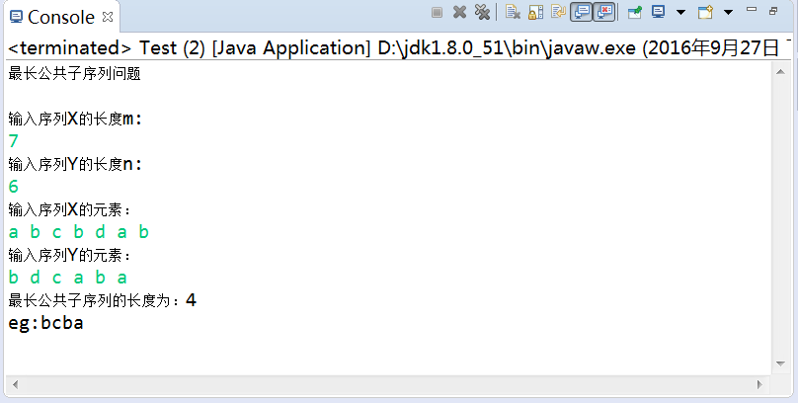

测试2：
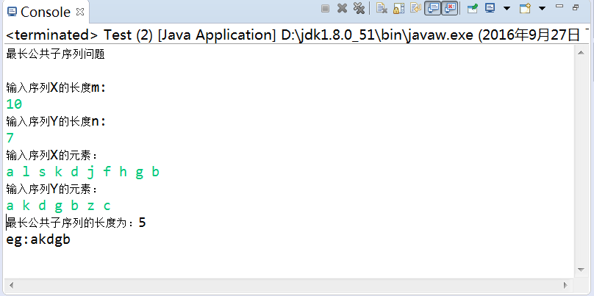

- 0-1背包问题
1．问题的描述
n个物品和1个背包。对物品i，其价值为vi，重量为wi，背包容量为W。如何选取物品装入背包，使背包中所装入的物品的总价值最大？其中，wi, W都是正整数。
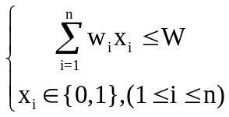
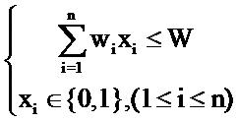
约束条件：

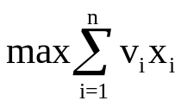
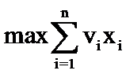
目标函数：

2．算法设计
（1）策略
0-1背包问题存在最优值递归关系：
从规模最大的问题的最优解与其子问题的最优解的关系，一级一级抽象问题的一般表述，得出递归关系式：

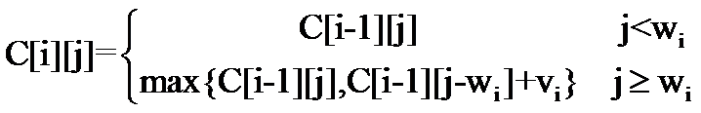
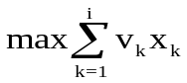
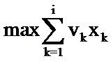
C[i][j] = 是
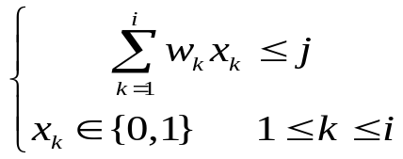
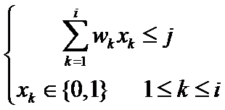

的最优值。
（2）数据结构
Goods类:
KnapSack类：
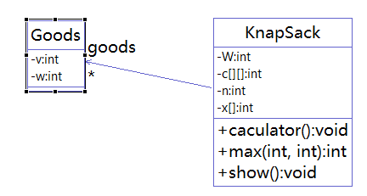
3．描述算法
采用DP求解0-1背包问题的伪代码：
KNAPSACK-01(w, v, W) //w为重量，v为价值，W为容量
//C[1..n, 1..W]为最优值
for i = 1 to n
do C[i,0] = 0
for j = 1 to W
do C[0,j] = 0
for i = 1 to n
for j = 1 to W
if j < w[i]
then C[i,j] = C[i-1][j]
else
then C[i,j] = max{C[i-1][j],C[i-1][j-w[i] + v[i]}

TRACEBACK-01(w, W, C) //w为重量，W为容量，C为最优值
//x[1..n]为构建的最优解
int j = W
for i =n to 1 do
if c[i][j] > c[i - 1][j] then
x[i] = 1
j -= w[i]
else
x[i] = 0

for i = 1 to n
输出x[i]

4．算法的正确性证明。
首先说明一下0-1背包问题拥有最优解。
假设(X1,X2,X3……Xn)是所给的问题的一个最优解，则(X1,X2,X3……Xn)是下面问题的一个最优解：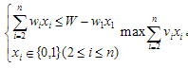 。如果不是的话，设（Y1,Y2,Y3……Yn）是这个问题的一个最优解，则 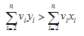并且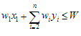，因此，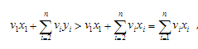，这说明，（Y1,Y2,Y3……Yn）是所给的0-1背包问题比(X1,X2,X3……Xn)更优的解，从而与假设矛盾。
5．算法复杂性分析
一个两重for循环，时间复杂性为：O（nW)->O(n^2)
空间复杂性为：O（nW) ->O(n^2)
6．算法实现与测试
（1）代码以附件形式上交。
（2）程序运行结果如图所示：
测试1：
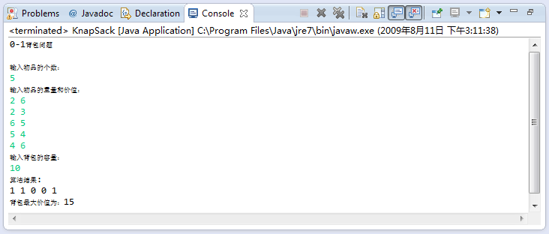
测试2：
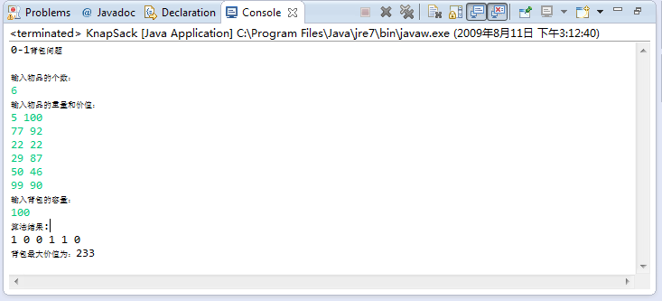

实验总结
- 动态规划方法的实质是分治思想和解决冗余。与分治法的区别在于：分治法中各个子问题是独立的，而动态规划方法中允许子问题之间存在重叠。
- 0-1背包问题用动态规划法首先要构造动态规划表，用两个个for语句实现；根据动态规划表每行的最大值变化确定每个元素的装入与否，逐步确定出装入背包的物品，背包容量的最大值也就是动态规划表最右下角。在本次实验中遇到了动态规划表构造紊乱的状况，经核查是因数组的初始位置0混淆成1造成的。
- 算法是建立在解法基础之上的，是在某个具体问题解法过程的分析之后，归纳出的解决一类相关问题的程序或步骤；如果一个具体问题具有代表性，其解法又具有程序性，那么这样的解法也能体现算法思想．算法的重要性不言而喻，而我掌握的还太少，还有待进一步学习。

